В Полысаеве родителям школьников напомнили о детской безопасности
Накануне сотрудники полиции Ленинска-Кузнецкого приняли участие в общешкольном родительском собрании в школе № 44 города Полысаево.
Инспектор ГИБДД и сотрудник подразделения по делам несовершеннолетних разъяснили родителям различные аспекты безопасности детей. Цель визита – накануне школьных каникул напомнить законным представителям об основах безопасного поведения детей и подростков на дороге, в быту и в сети интернет.
Сотрудники Госавтоинспекции рассказали родителям о причинах автоаварий, в которых страдают юные участники движения. Взрослым объяснили, что именно папы и мамы играют главную роль в обучении детей правилам безопасного поведения на дороге. Необходимо не только объяснять ребятам, как следует поступать в той или иной дорожной ситуации в соответствии с требованиями Правил, но и личным примером демонстрировать, как должны вести себя дисциплинированные участники движения.
Родителям напомнили о правилах перевозки детей-пассажиров, объяснили, как правильно подобрать и установить детскую удерживающую систему, как правильно зафиксировать в ней ребенка.
Также была затронута тема использования несовершеннолетними средств индивидуальной мобильности и доведены изменения в правила для средств индивидуальной мобильности, вступившие в силу с 1 марта 2023 года.
Было отмечено, что только совместными усилиями можно научить детей безопасному поведению на дороге, а присутствующие должны стать примером в формировании у несовершеннолетних участников дорожного движения дисциплинированности и ответственности на дороге.
Сотрудник ПДН предостерегла родителей от проявления вседозволенности в вопросе передачи управления автомобилем подросткам, напомнили об административной ответственности взрослых за ненадлежащее воспитание ребенка, напомнила, что именно в подростковый период некоторые начинают пробовать алкоголь, наркотики, психоактивные вещества, которые впоследствии формируют зависимость. Сотрудник полиции рассказала, что административная и уголовная ответственность за употребление запрещенных веществ, а также их хранение и продажу наступает с 16 лет.
Полицейскими было отмечено, что только совместными усилиями можно научить детей безопасному поведению на дороге, а присутствующие должны стать примером в формировании у несовершеннолетних участников дорожного движения дисциплинированности и ответственности на дороге.

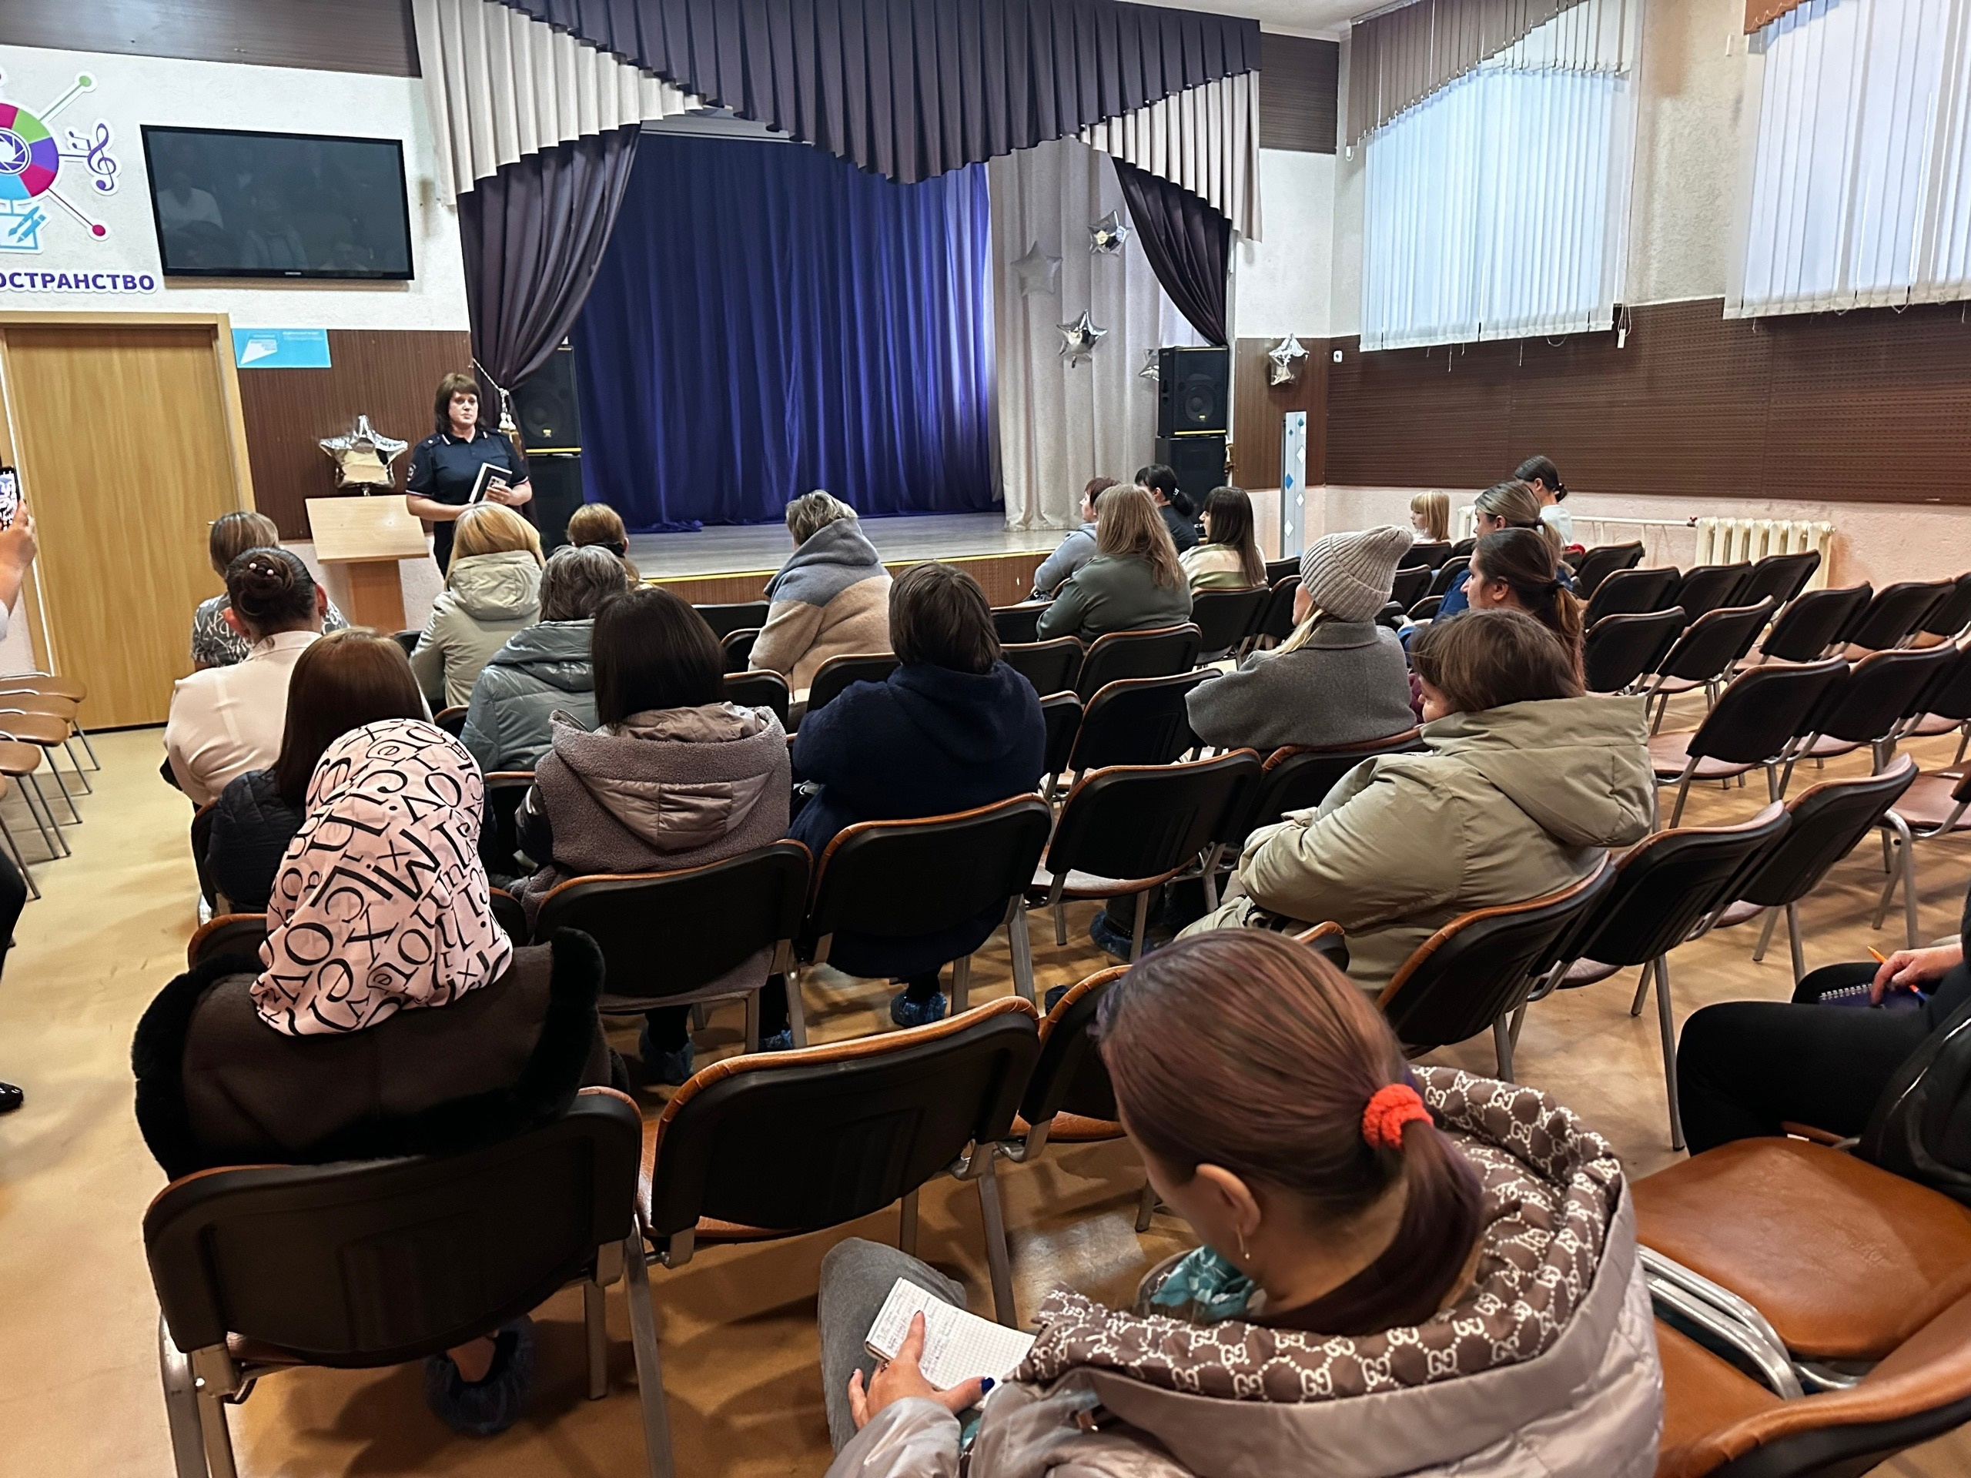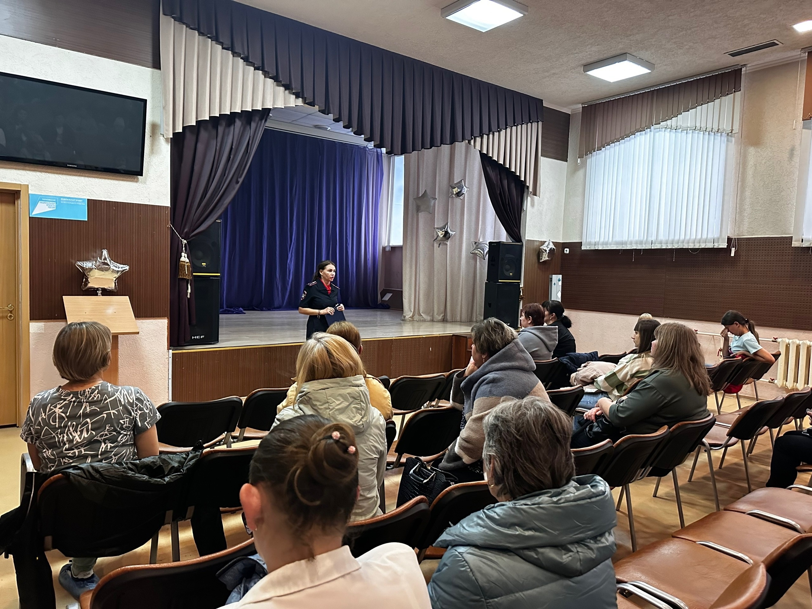
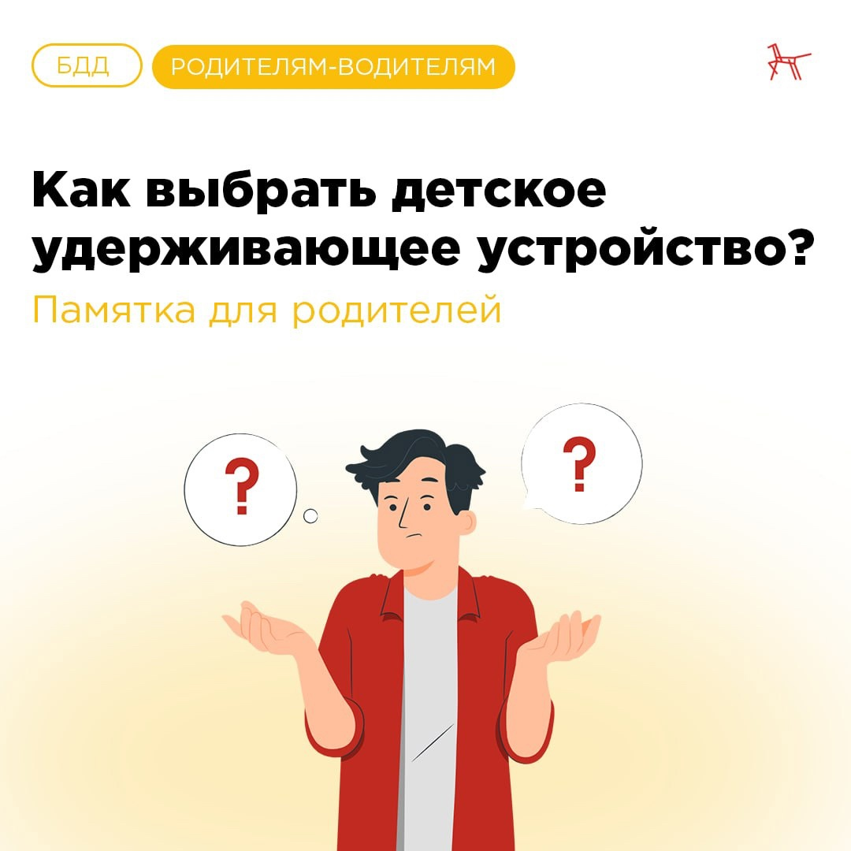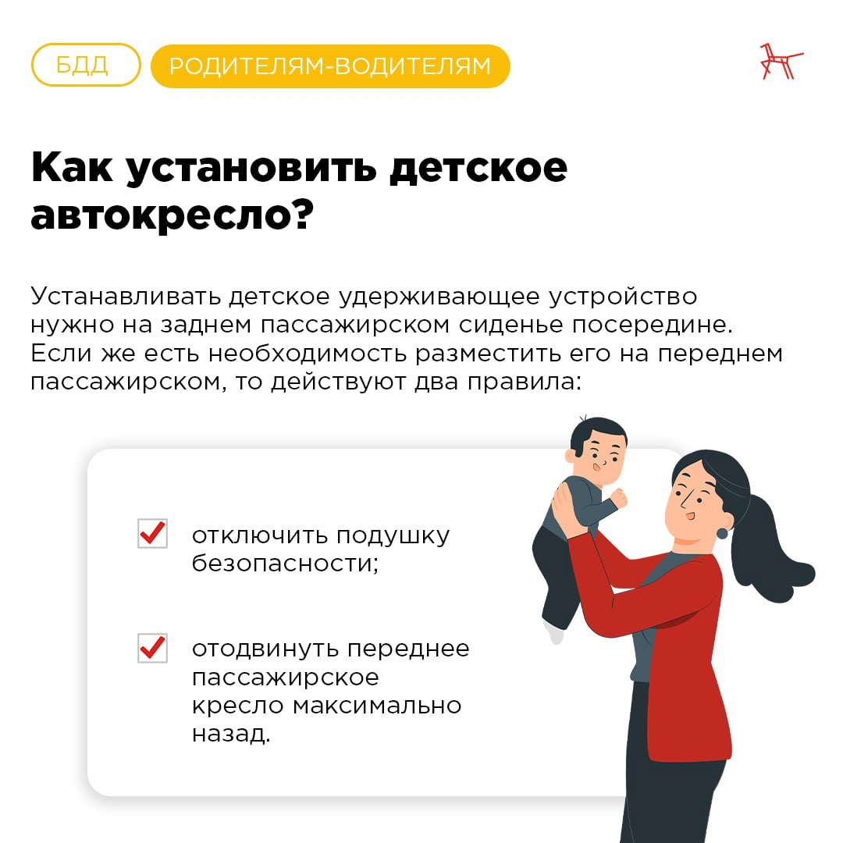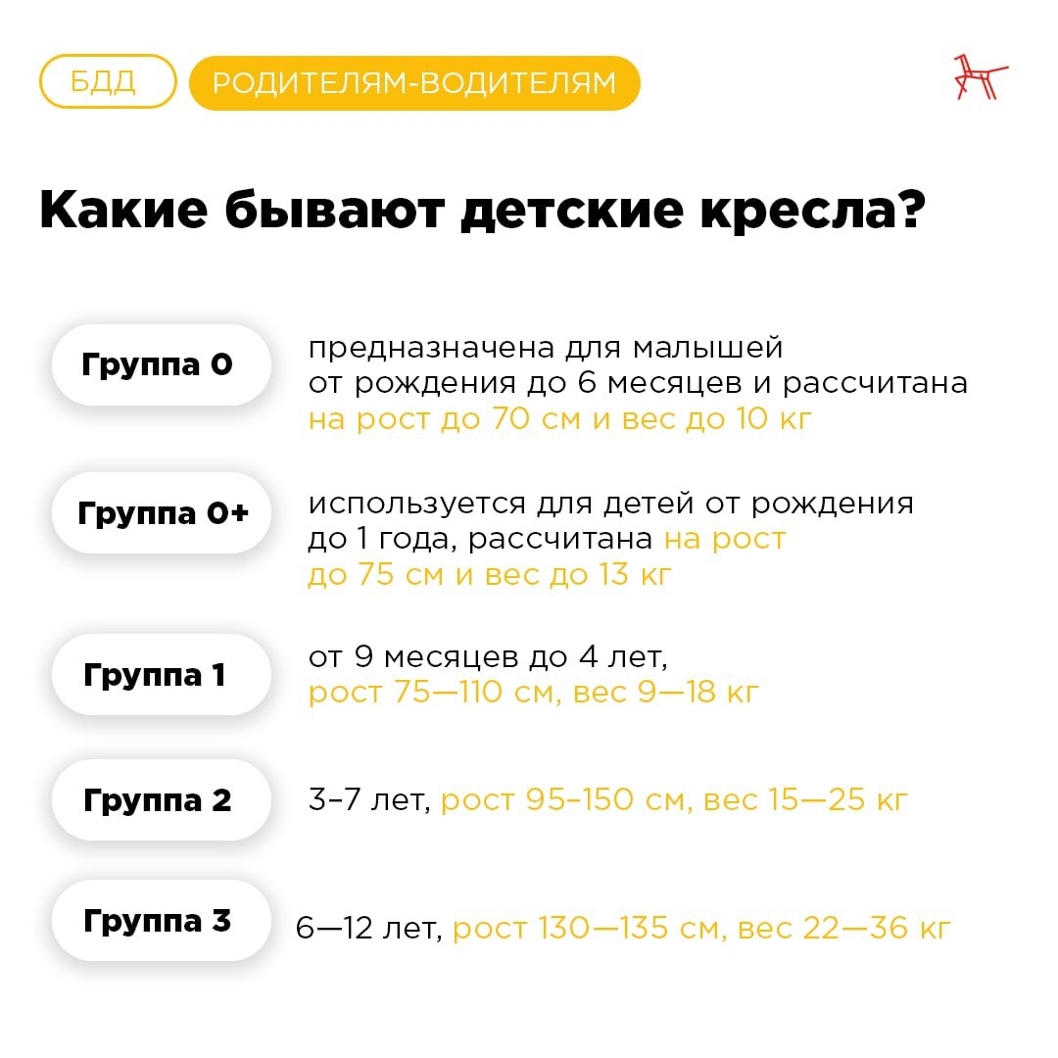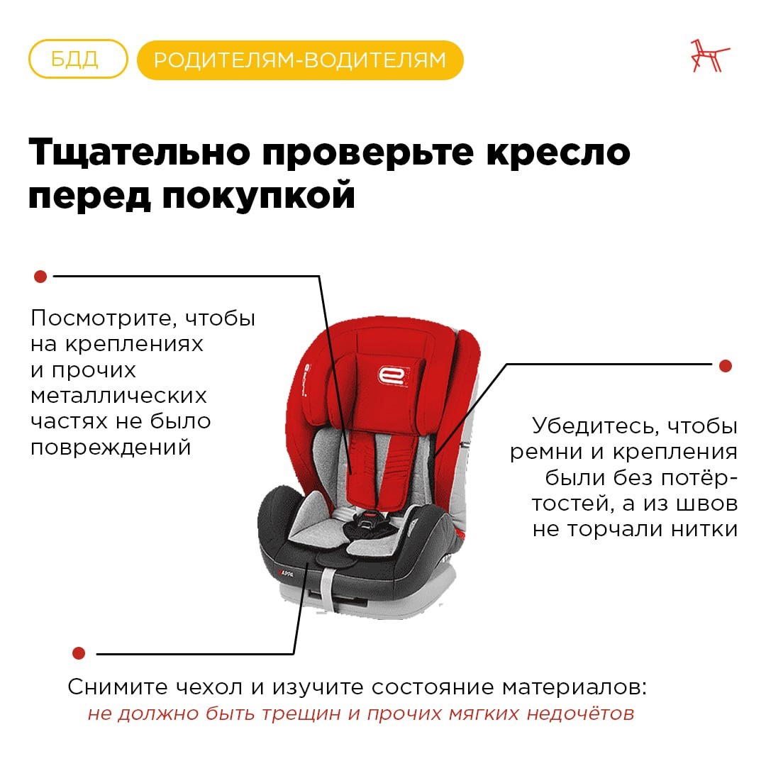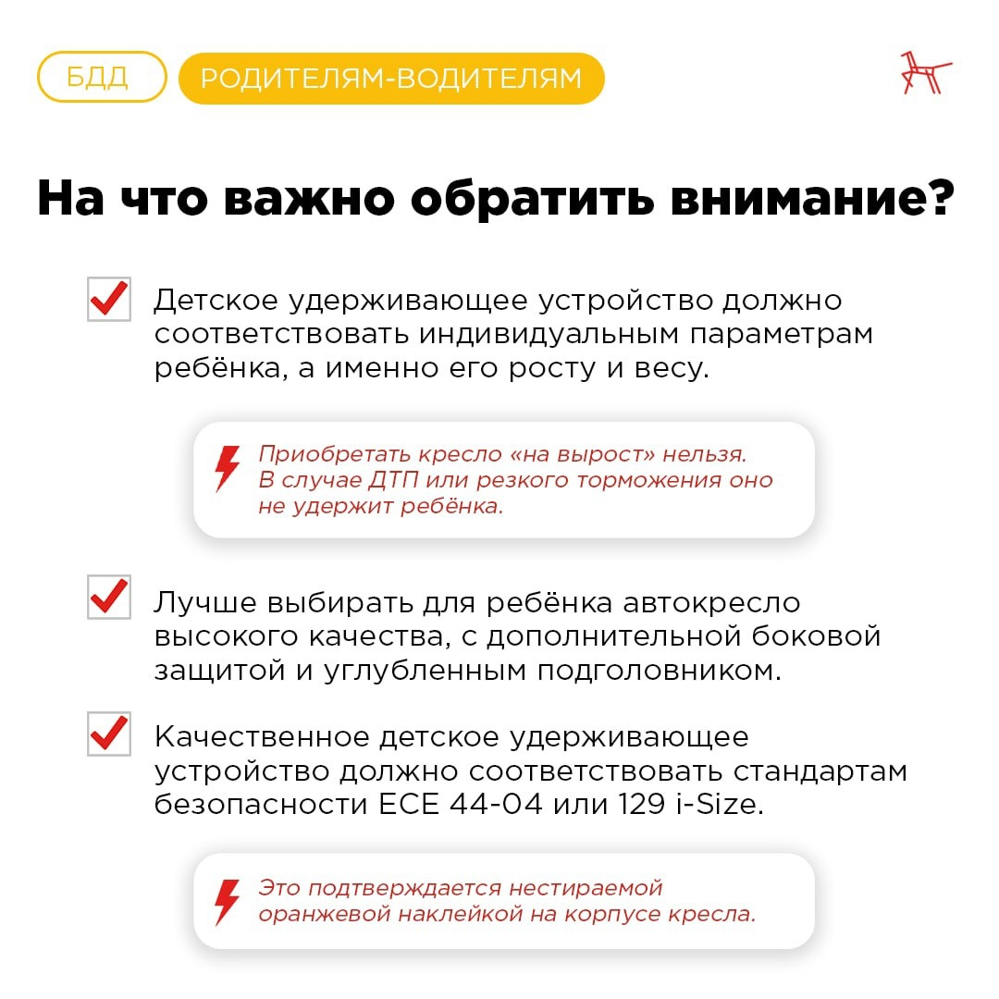
Начальник ОГИБДД Межмуниципального отдела МВД России «Ленинск-Кузнецкий» подполковник полиции Каличкин А.М.

